Познать свой интеллектуальный потенциал.
21 мая 2013 года в актовом зале МБОУ СОШ №4 собрались более 80 ребят из всех школ города, для которых учеба является не просто каждодневным трудом, а стала увлекательным процессом познания себя и окружающего мира. На торжественное мероприятие были приглашены виновники торжества со своими родителями и наставниками, представители управления общего образования администрации города. Было сказано много тёплых слов благодарности в адрес мальчишек и девчонок, занявших призовые места. Были отмечены все, кто показал свои знания, проявил волю к победе. Многие ребята приняли участие в олимпиадах по разным предметам и достигли высоких результатов.
Были подведены итоги городской предметной олимпиады среди выпускников начальной школы, главная цель которой – выявление одаренных обучающихся.
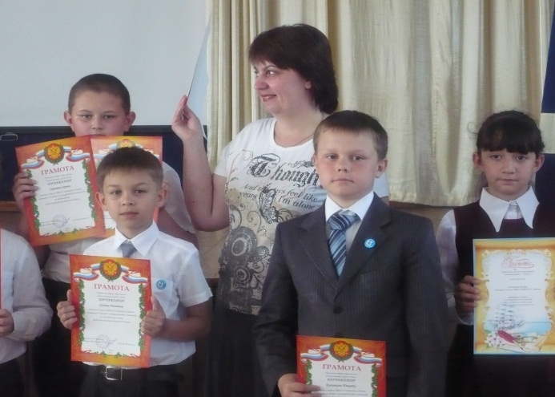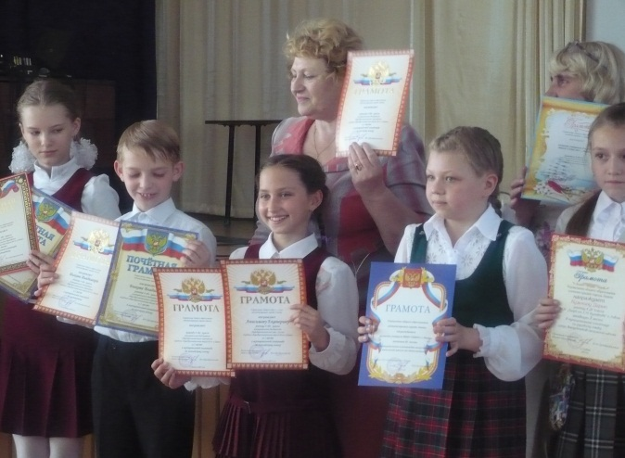
В командном зачете были получены следующие результаты:
Русский язык  I – школа № 4  II – гимназия  III - школа № 2 | Математика  I – школа №4  II – гимназия  III –школа № 1 | Английский язык  I – школа № 4  II – гимназия  III – школа № 5
В конкурсе творческих проектов младших школьников «Мудрый Совенок» дипломом 1 степени награждены 4 человека, дипломом 2 степени - 6 человек, дипломом 3 степени – 5 человек.
Самой многочисленной группой участников торжественного мероприятия стали победители интеллектуального марафона в различных номинациях. Им также были вручены дипломы.
Для победителей прозвучали песни и танцы в исполнении воспитанников МБОУ СОШ №4 (рук. Бабарыкина О.П.) и танцевально-акробатической студии «Аэлита» (рук. Федченкова М.И.).
В заключении самые теплые слова были адресованы людям, которые вложили в победителей городской предметной олимпиады среди выпускников начальной школы, конкурса творческих проектов «Мудрый Совенок», интеллектуального марафона все знания и умения, которыми обладают сами, окружили их любовью, заботой и вниманием.

Раздел «Новости»
03.06.2013 11:00 Савенкова И.В., ведущий специалист УОО.

